植物的氣孔與蒸散作用
目的：藉植物葉片氣孔的觀察及蒸散作用的測量，以了解植物葉片與水分散失的關係
器材：(每組)
1.顯微鏡 1架 2.量筒(10ml) 2個 3.鑷子 1支 4.滴管 1支 5.燈光(60瓦) 6.電風扇 1支 7.載玻片 8.蓋玻片 9.榕樹植物葉片數片
10.芹菜一把 11.紅色水溶性墨水
步驟：
(一)植物葉片氣孔的觀察
1.摘取葉片表皮方法，如前(顯微鏡下的葉綠體單元)。
2.試計算在低倍(40X or 100X)與高倍(400X)時，同一視野下看到的氣孔數目
(二)蒸散作用的觀察
1.取甲、乙兩個量筒(10ml)，分別加水至5ml處
2.將準備之有數個葉片及無葉片之芹菜枝條，放入水槽中，在水中剪除其末端一小段枝條
3.如下圖所示，有數個葉片之枝條放入甲量筒，無葉片之枝條放入乙量筒
4.甲、乙兩個量筒之筒口用鋁箔紙封住
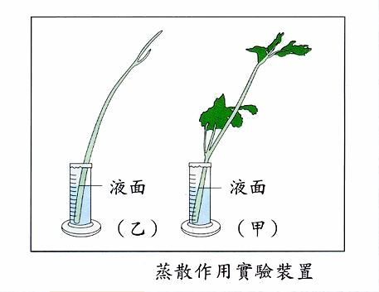
分組實驗
1.分別以燈光(60瓦)照射、吹風電風扇和室溫下做實驗(另加一組將芹菜浸泡於紅色墨水中)，需注意量筒，避免傾倒。
2.經一小時後，將枝條取出
3.觀察甲、乙兩量筒的水分散失的情形，並記錄水分蒸散量(5ml-實驗結束後之液面高)
課堂小記
一、在低倍及高倍時，同一視野下你所看到的氣孔數目分別為？並簡單畫出你看到的氣孔大小。

40或100倍 400X
二、在本次的實驗中，這三個條件下，何者的蒸散作用效果較好？
實驗項目 | 室溫 |  | 照光 |  | 電風扇
量筒 | 甲 | 乙 | 甲 | 乙 | 甲 | 乙
各組的蒸散量 | ml | ml | ml | ml | ml | ml

三、將芹菜放入紅墨水這組出現了什麼狀況？為什麼會這樣

